【课程设计名称：古韵留香】

1. **设计目的**
2. 熟练掌握HTML在组织结构上的优势
3. 熟练掌握css在网页布局中的应用
4. 学习Web标准及浏览器的兼容性
5. **设计步骤**
   1. **功能性需求分析**

该网站共有3个页面，其中每一个页面的屏幕截图及主要功能如下所列。

（1）首页









主要实现功能：可以快速登录及注册以及对二级页面的链接，可以优先浏览登录一些自己感兴趣的内容。（通过点击下方的“更多”符号可以进入诗词鉴赏的列表页，以及通过点击“木兰花 拟古决绝词”可以进入“木兰花 拟古决绝词”的内容页）

首页导航功能：可以链接到网站首页以及诗词鉴赏、诗词流派、名人轶事、文学常识、古典礼仪模块，还具有站内搜索的功能。

（2）列表页







主要功能：有名人轶事、诗词流派的快速进入窗口，还可以找到大量的感兴趣的古诗词进行鉴赏。通过点击上方的面包屑进入首页，还可以通过侧边的导航栏对自己感兴趣的项目快速进入并浏览。（可以点击“木兰花 拟古决绝词”进入它的内容页面）

（3）内容页











主要功能：有这首诗词的译文及赏析，用户还可以根据自己对这首诗的理解进行评论，让大家能够更好的理解这首诗，各抒己见。通过上方的面包屑可以进入上一级页面（列表页）以及首页，

**2.网站素材**

图片来自千库网、免抠图库、百度贴吧以及字体在线生成器，文字资料来自百度百科、诗词名句网。

**3、建立网站代码目录结构**

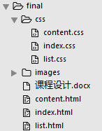

**4.编写HTML代码**

（1）首页

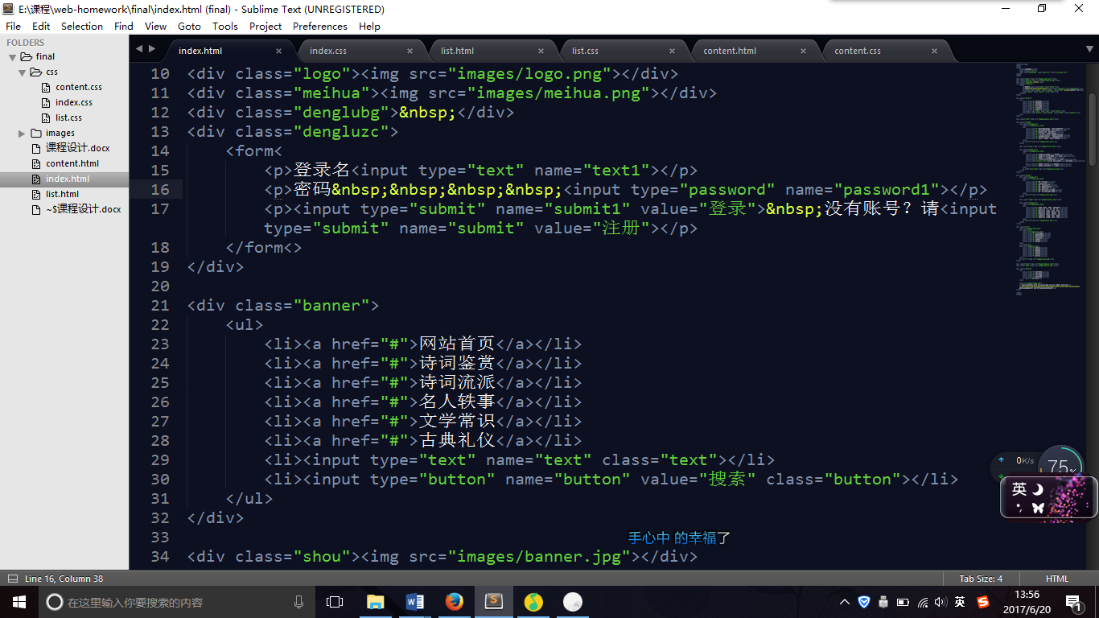

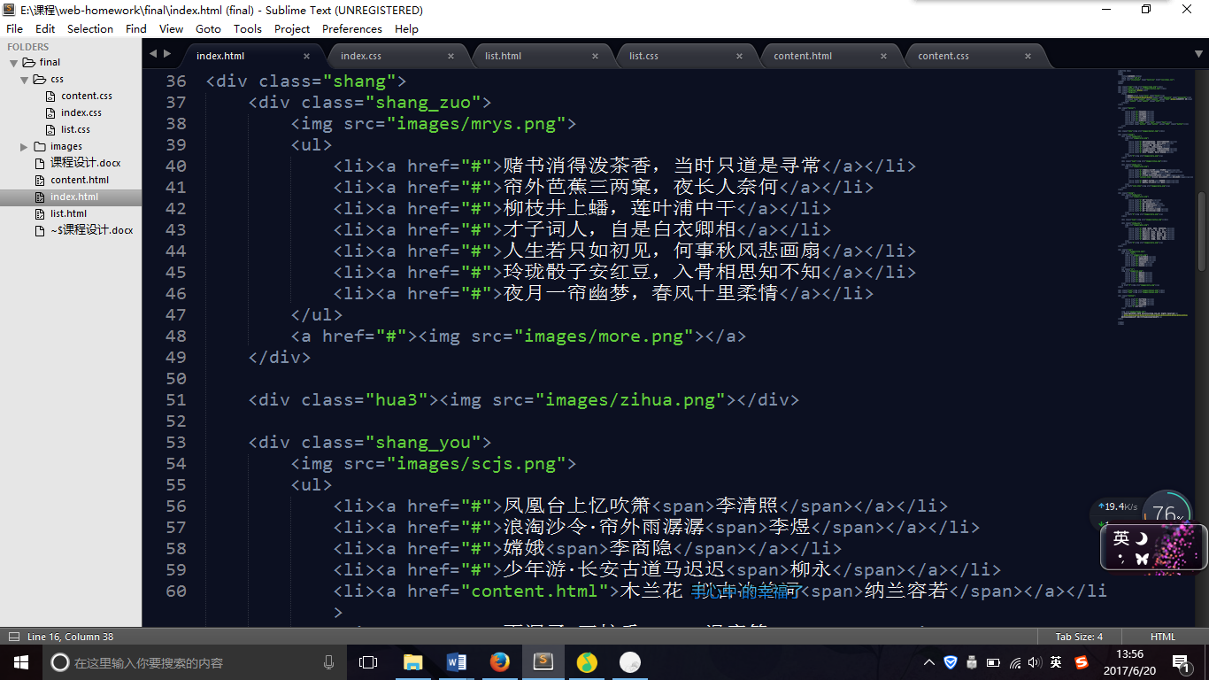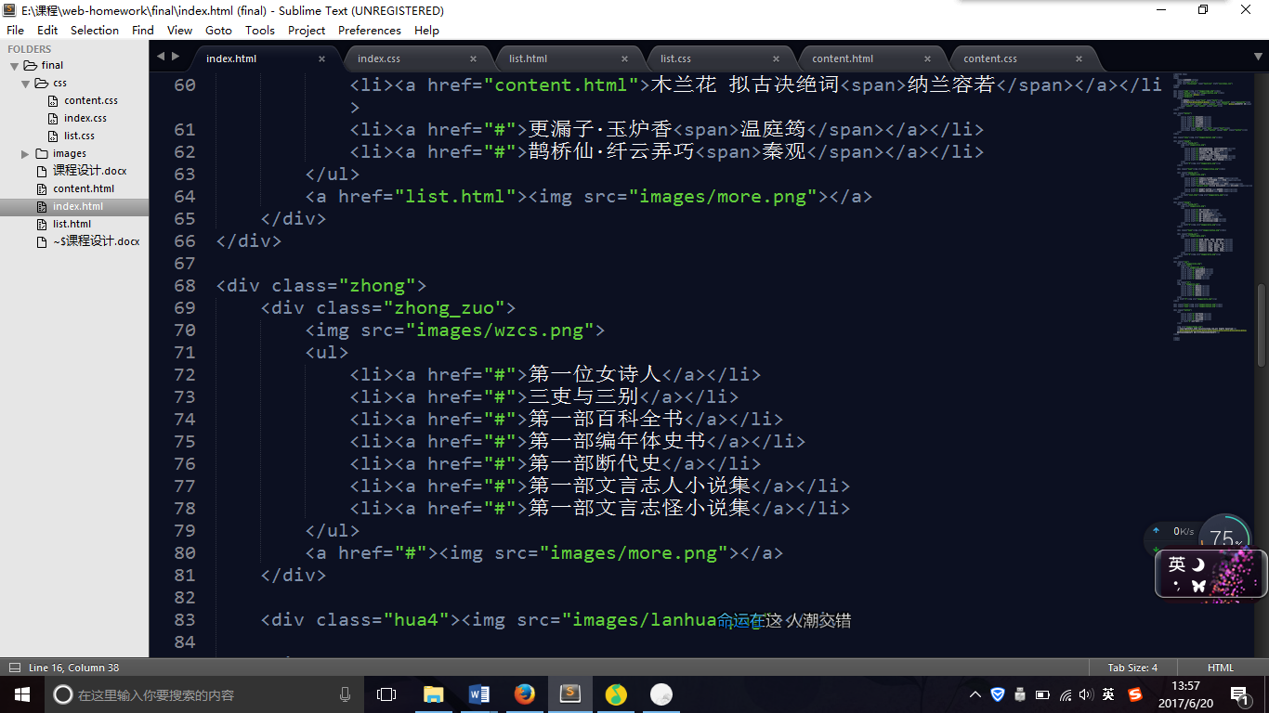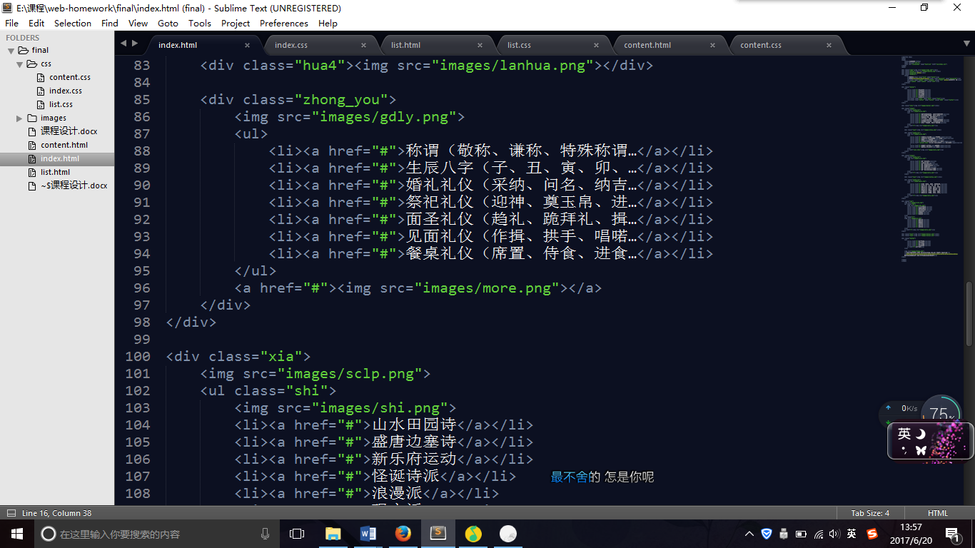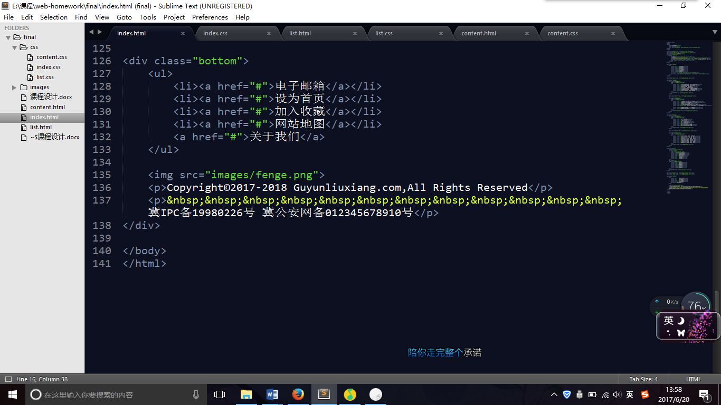

（2）二级页面

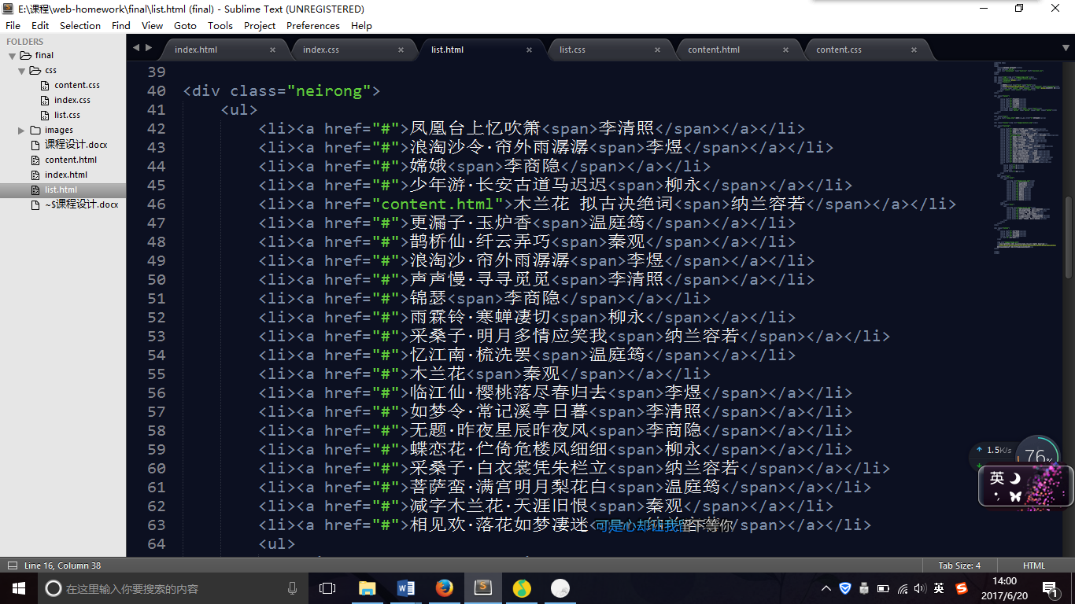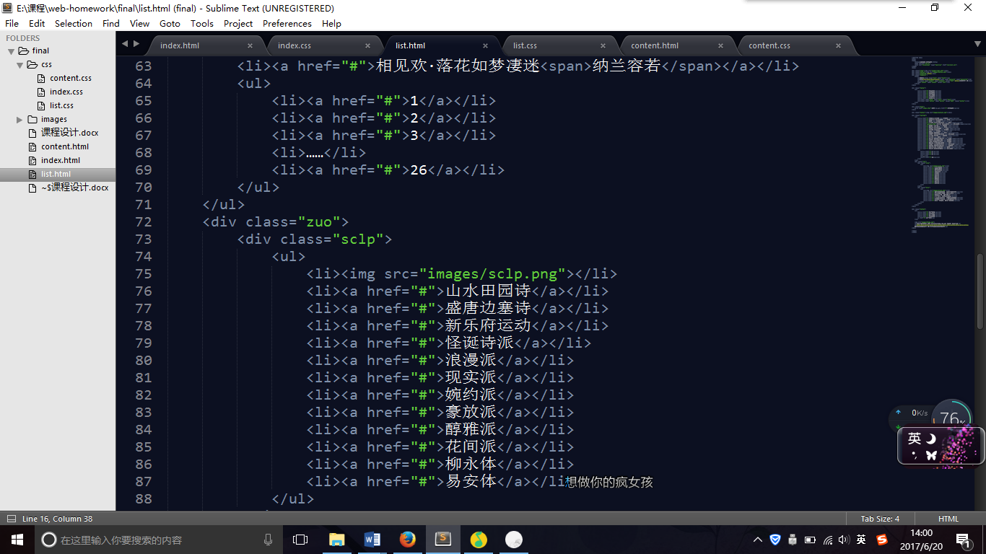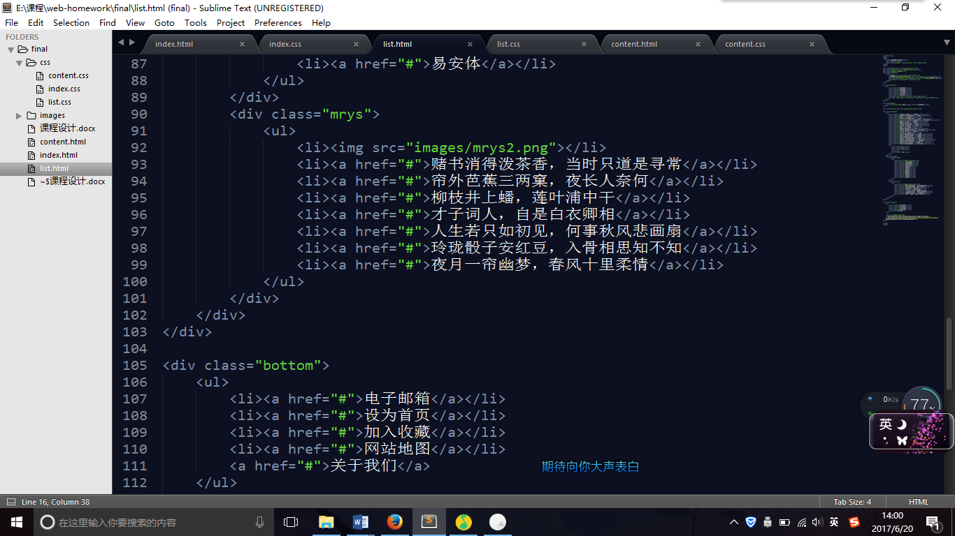

（3）三级页面

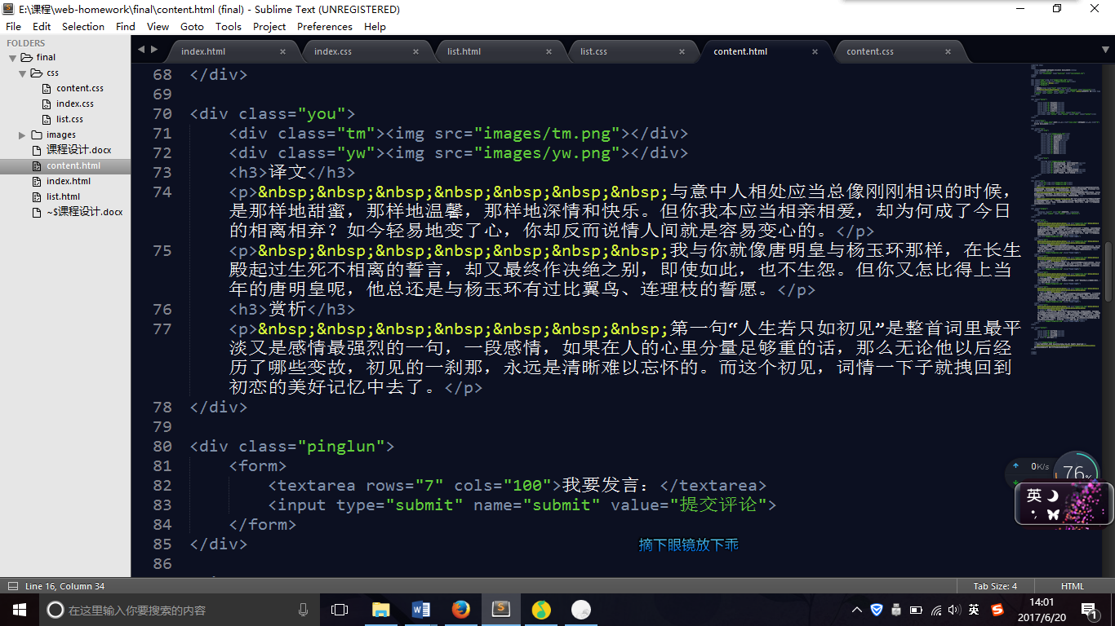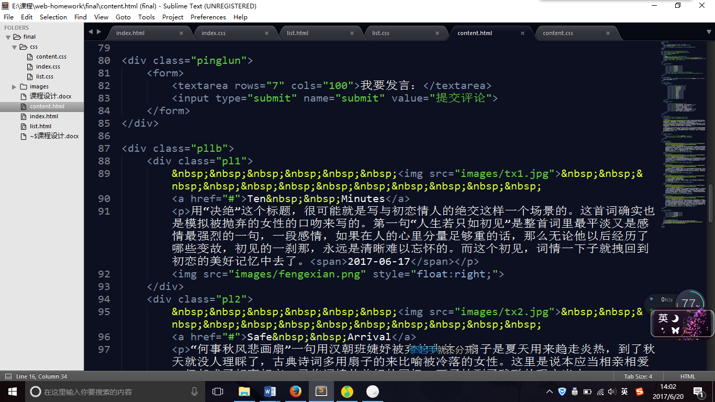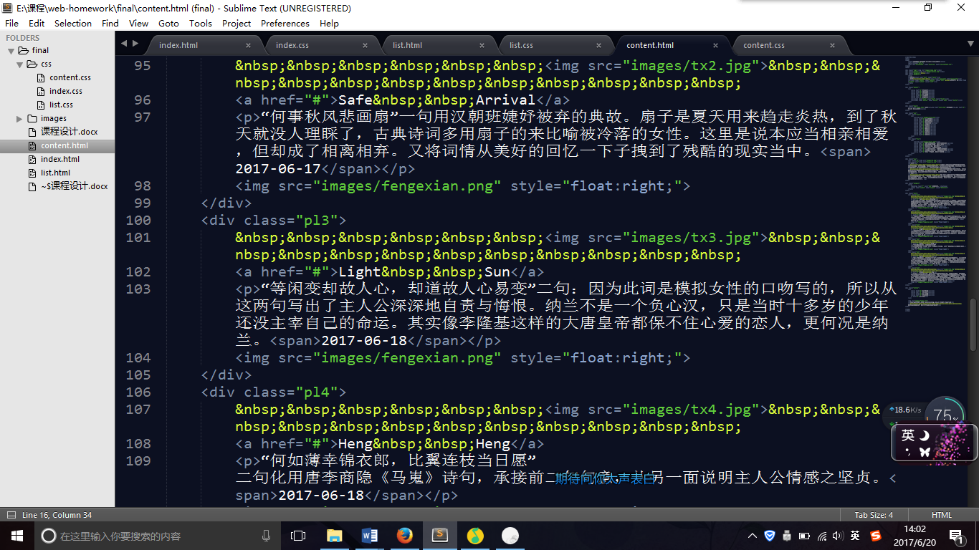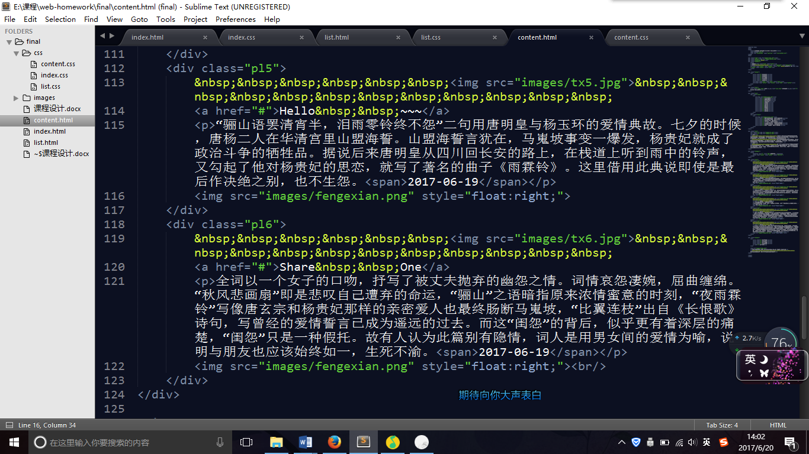

**5.编写css布局及样式**

（1）css布局：

float实现布局：

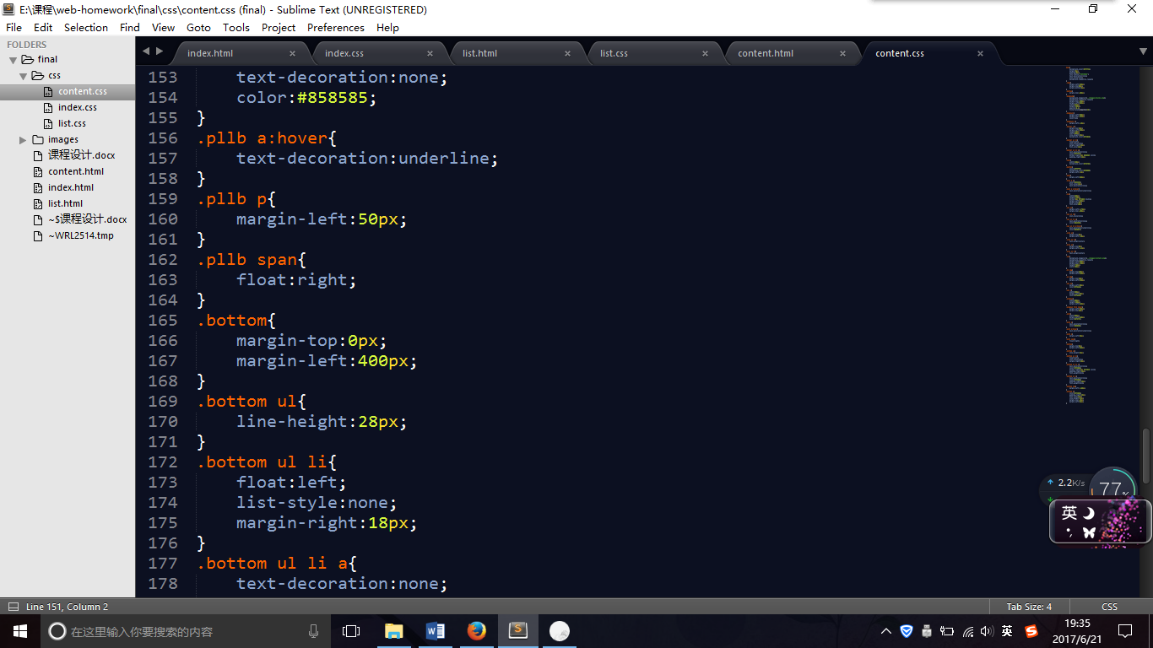

核心源代码：

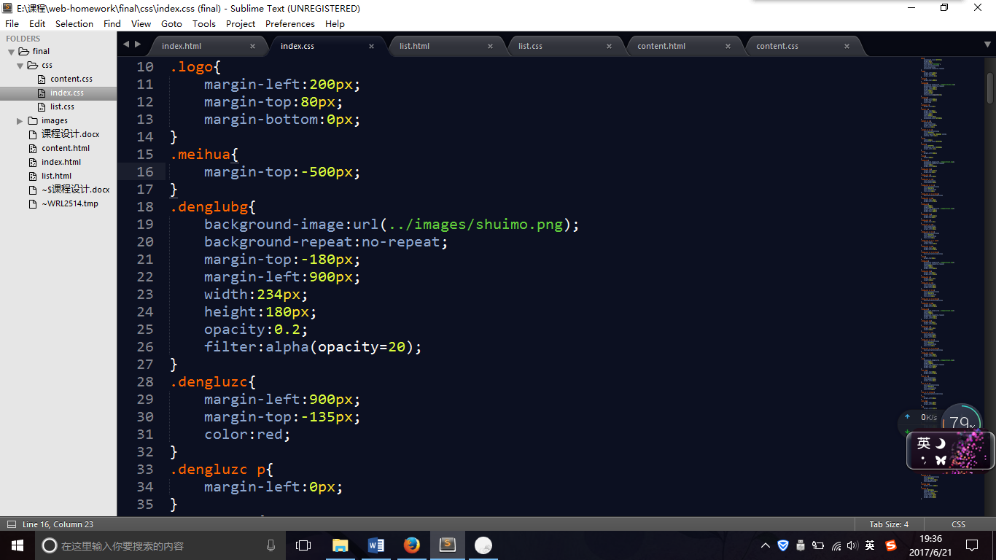

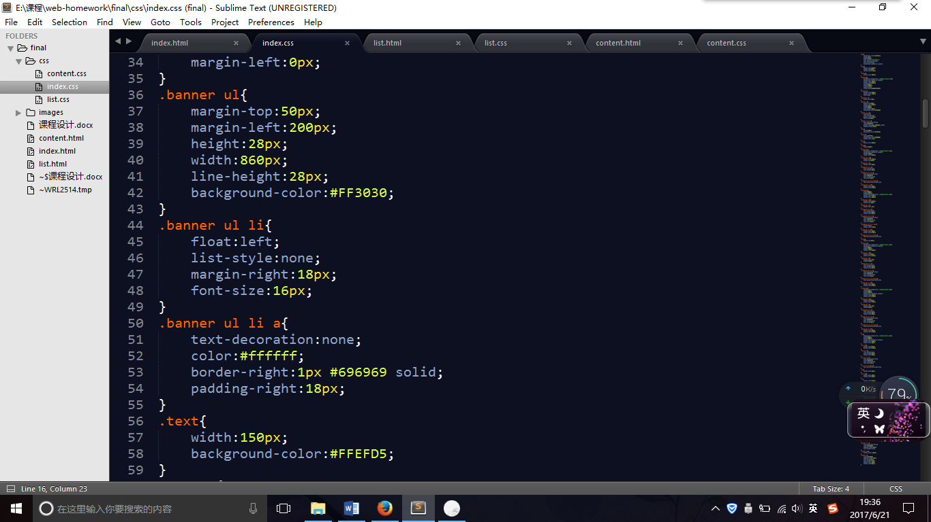

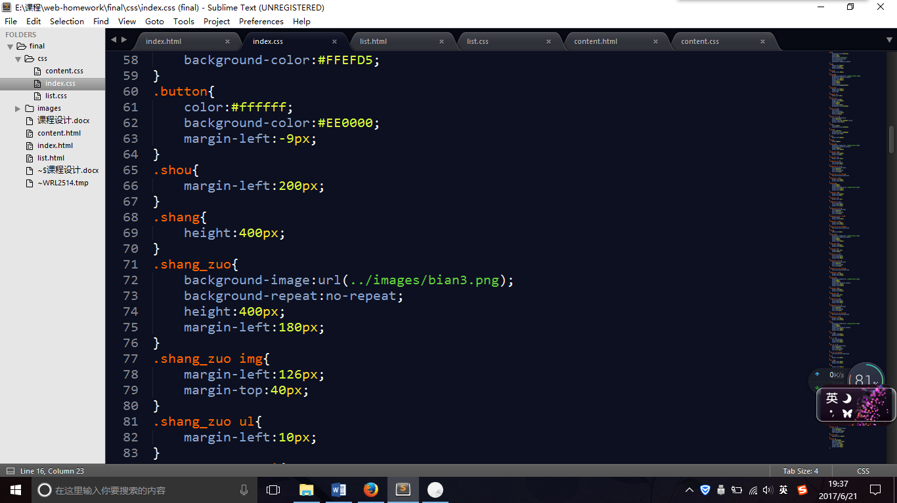

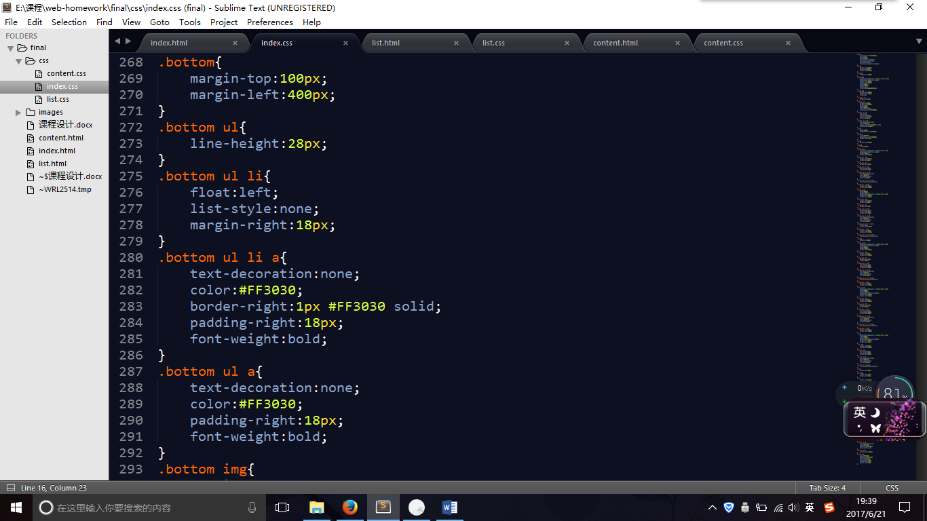

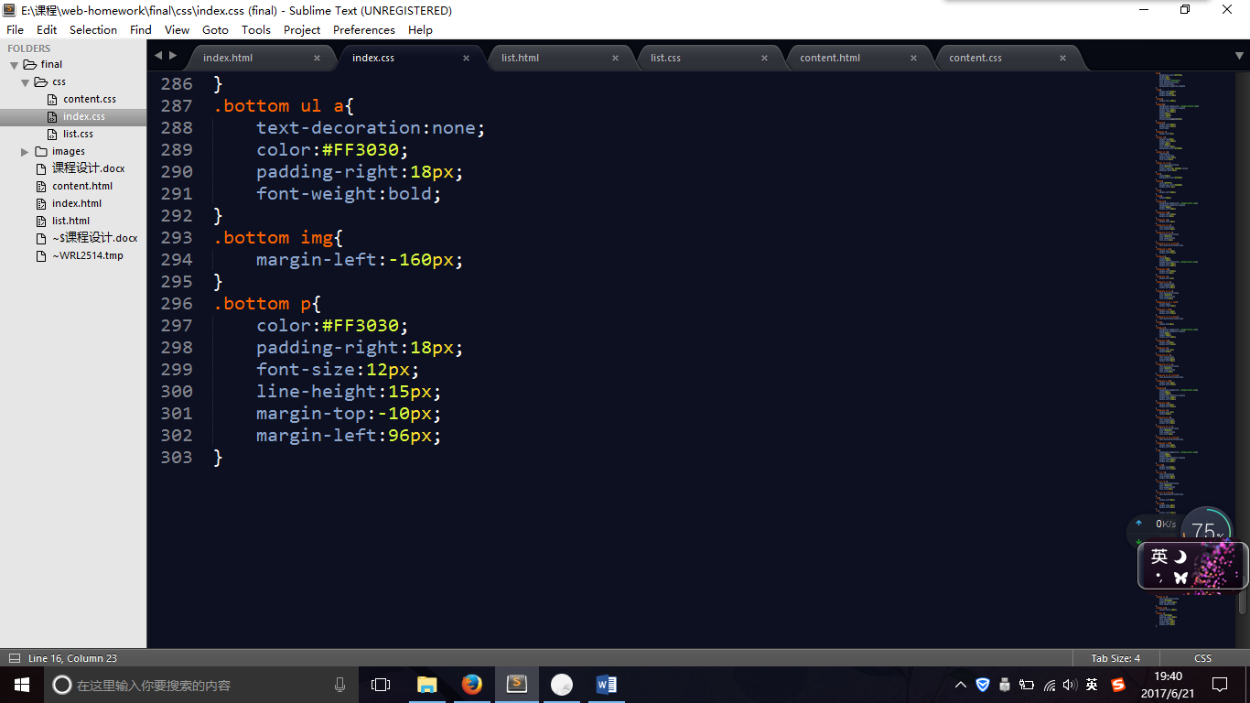

（2）添加css样式

通用类属性:

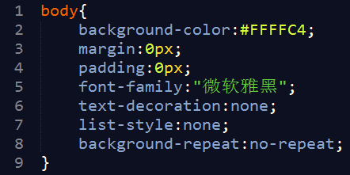

背景相关类属性：

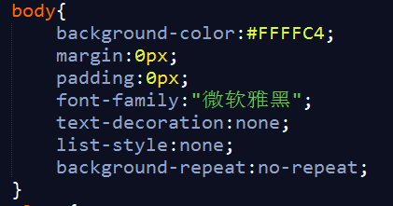

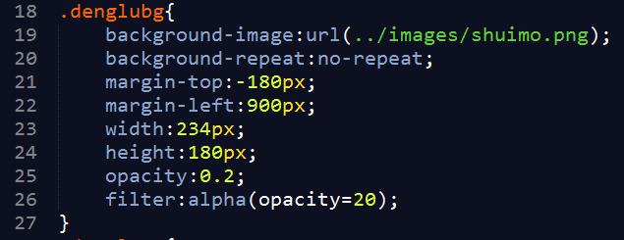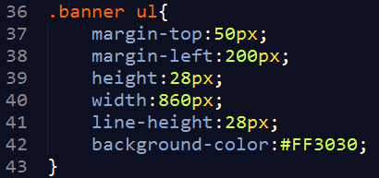

**三、问题记录**

1. **问题表现**

首页最初设计的是左侧为“诗词鉴赏”模块，右侧为“名人轶事”模块，但是加上名人轶事模块之后，名人轶事内字体开始错位，右上方出现了大面积的留白，字体也出现了重叠的问题（只是在火狐浏览器中出现了这个问题，IE里浏览器和谷歌浏览器都没有出现这个问题）。但是后来将诗词鉴赏模块和名人轶事模块交换位置后，诗词鉴赏模块的文字并没有发生错位，所以最后的解决方式就是将两个模块调换了位置。

**2.问题表现**

留言区域最初大小更改不了，后来经过查阅资料才知道要使用rows和cols进行更改，而不能直接的使用width和height。

**四、设计总结**

1. **需求分析阶段经验：**很多人对于古典的诗词不甚了解，对于中国传统的诗词我们的印象现在就仅仅是局限于课本上的知识，只是为了应付考试，很少有人会去想，我到底喜欢谁的诗词，为什么喜欢他的诗词。这个网站就是帮助我们找到自己在茫茫诗词海洋中的定位，找到自己真正喜欢的古诗词，提高自己的文学素养。腹有诗书气自华，只有当自己的文学素养达到一定程度之后，才能让自己从内到外散发一种与众不同的气场。
2. **编写HTML代码的经验**：首先，要对自己的页面有一个初步的构想，分好模块，每一个模块需要放哪些内容，然后再编写HTML代码。编写HTML代码时要注意缩进，以便将来改错查找。
3. **css布局的经验：**首先，一定要先对网页的进行通用设置，防止因为浏览器的兼容性问题而出现位置错乱的问题。其次，将每个模块细分成一个一个的盒子，将大的盒子细分成小的盒子，还有对盒子中标签的定位，一定要精确地定位在这个元素上。
4. **设置css样式经验：**通过margin和padding对元素进行了定位，要对元素进行精确地定位，不然css的设置就无法对内容产生作用。
5. **调整浏览器兼容性的经验：**使用合适的文档声明；使用*{ }通用样式的设置，使用w3c官方验证工具；借助浏览器的开发者工具调试代码。
6. **Sublime Text使用经验：**按住Ctrl可以同时选中多个目标；可以使用open folder打开文件夹，方便寻找文件夹和编辑。

**五、课程小结**

1. **HTML内容：**

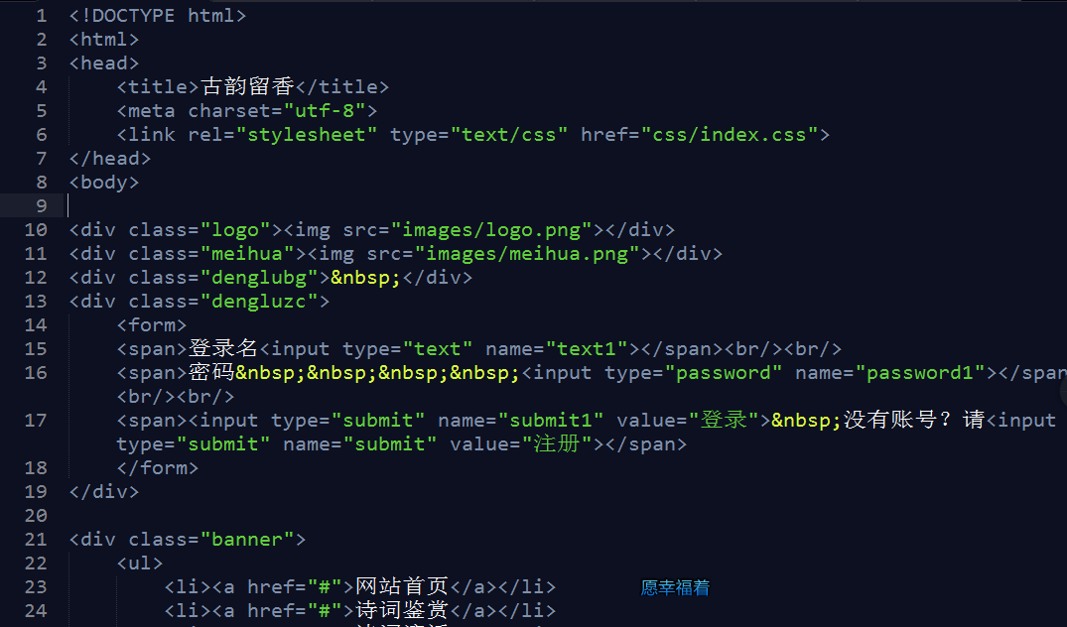

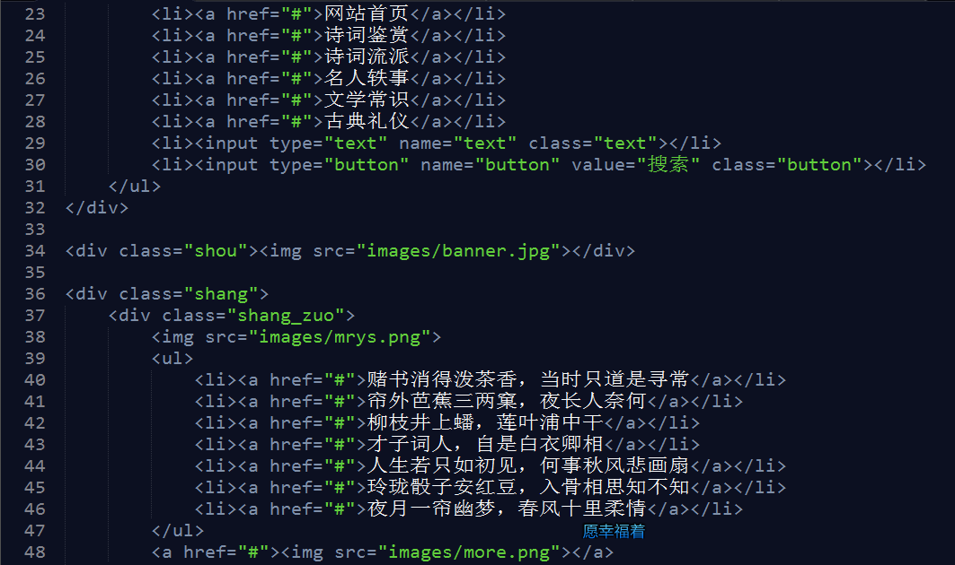

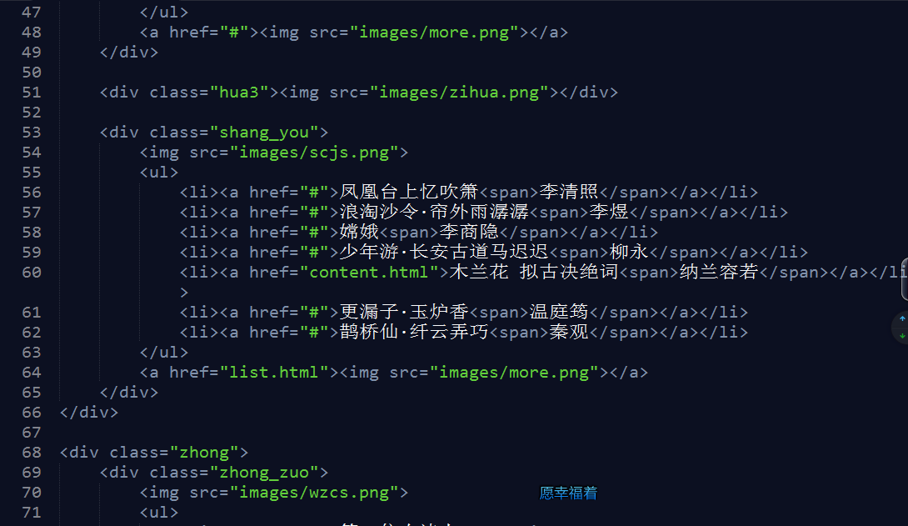

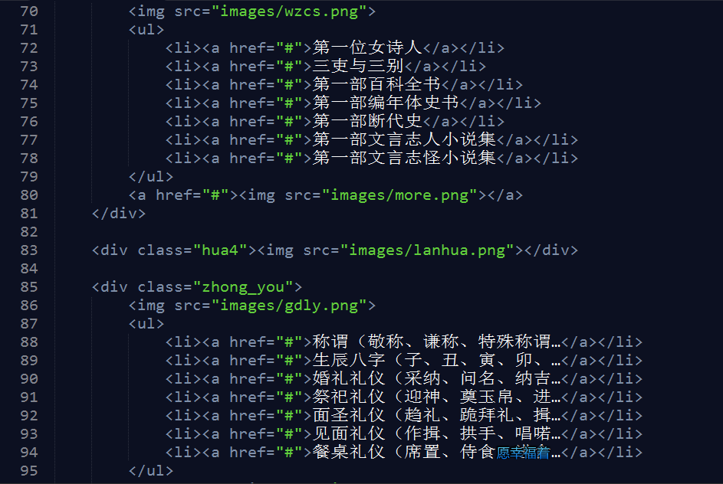

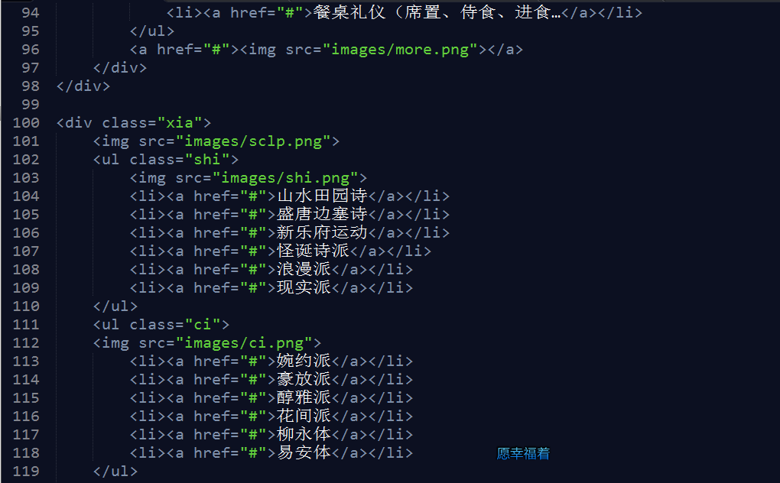

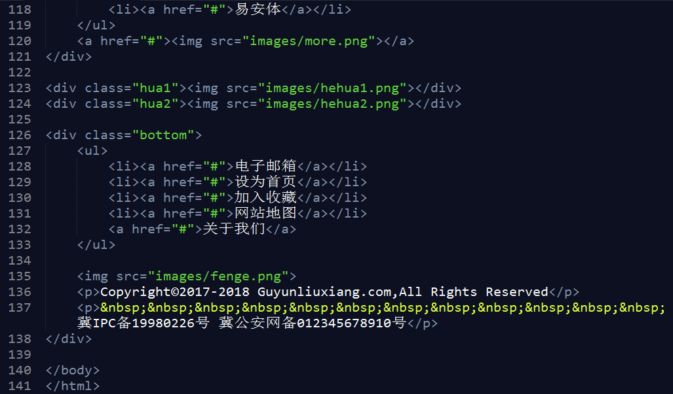

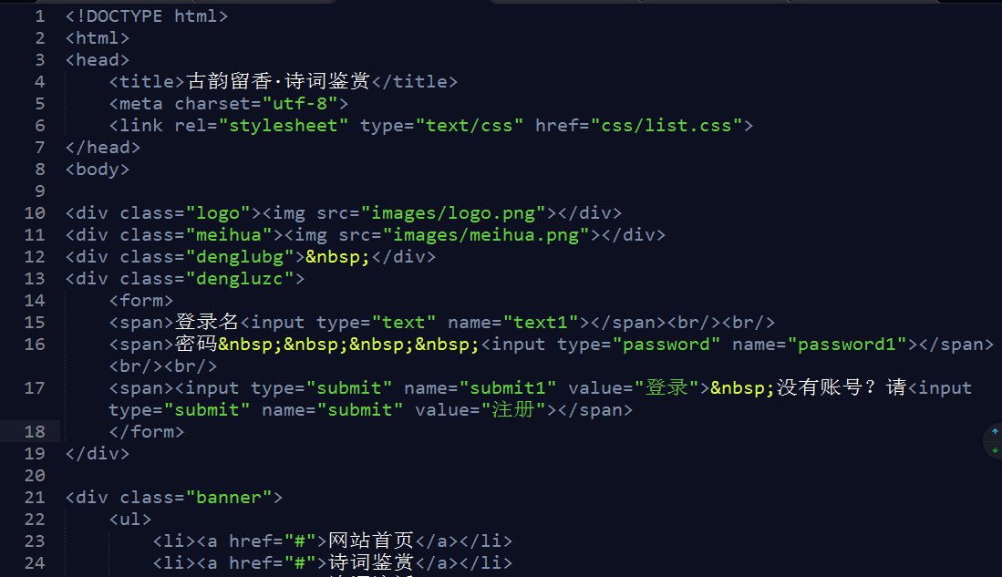

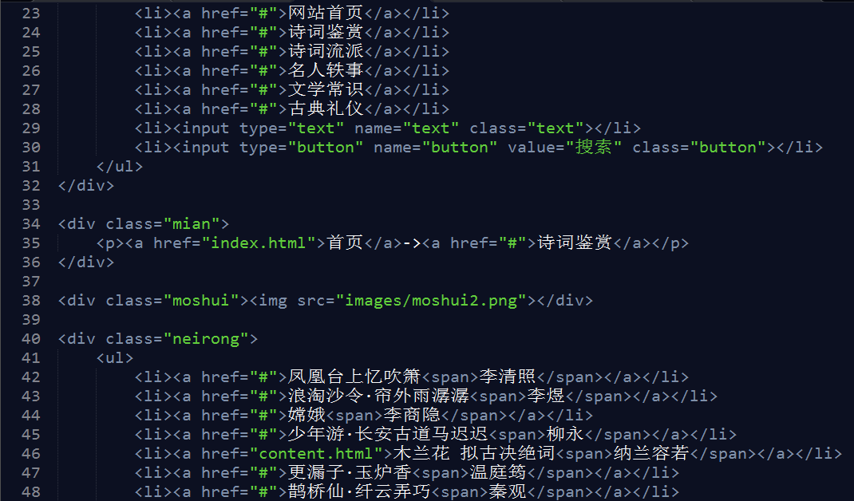

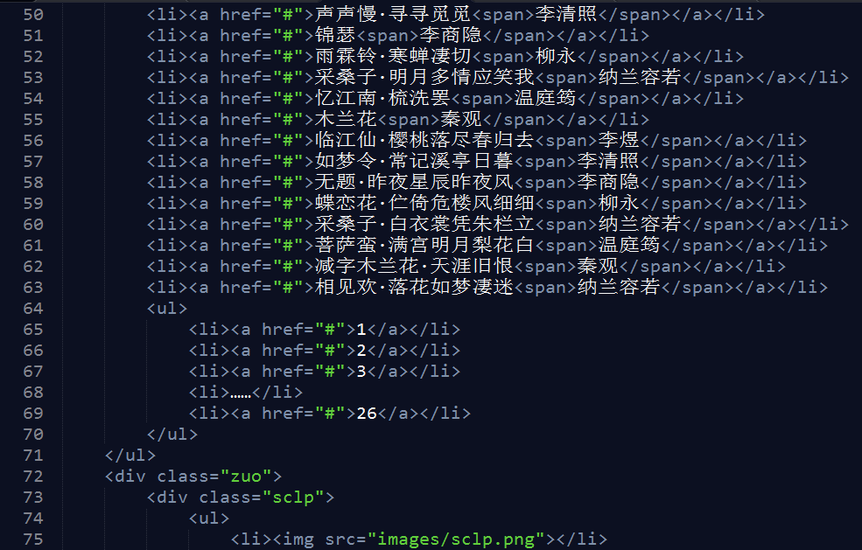

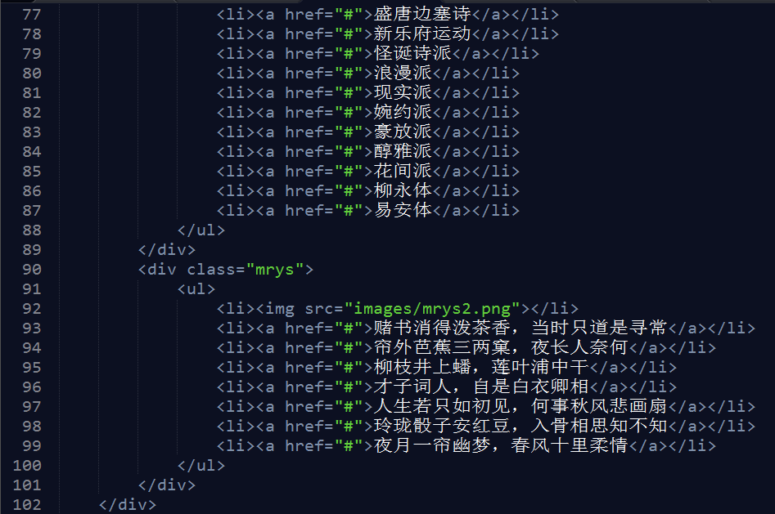

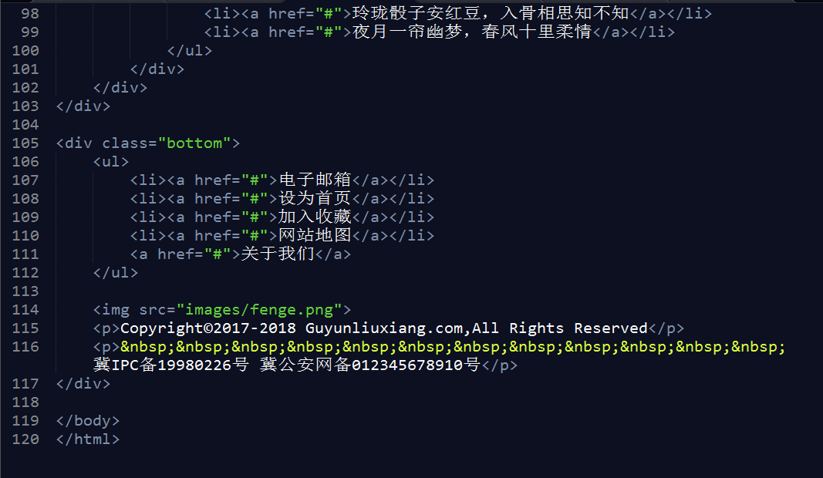

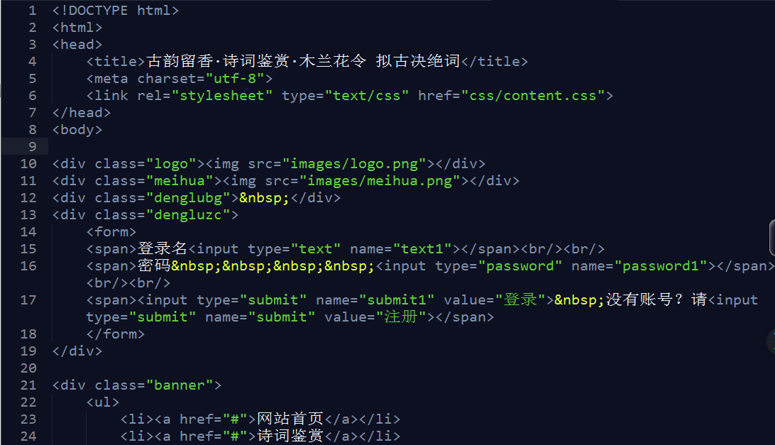

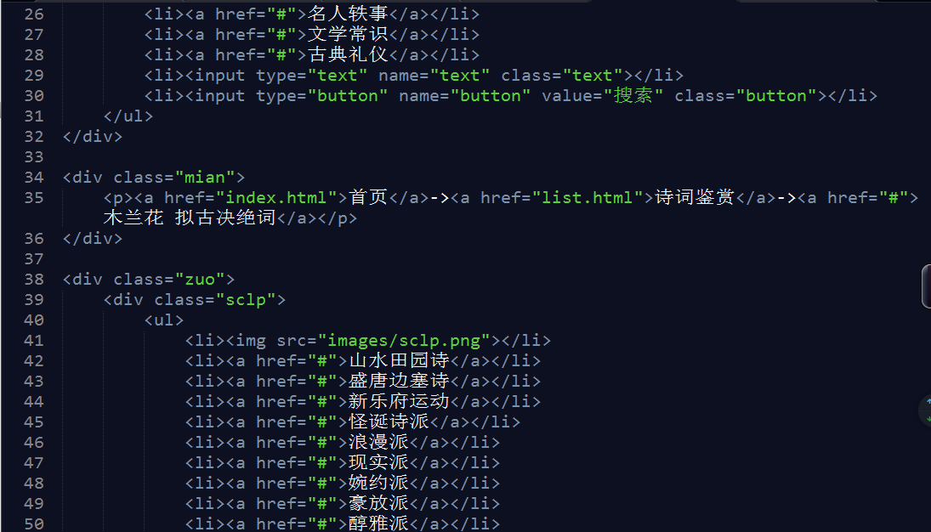

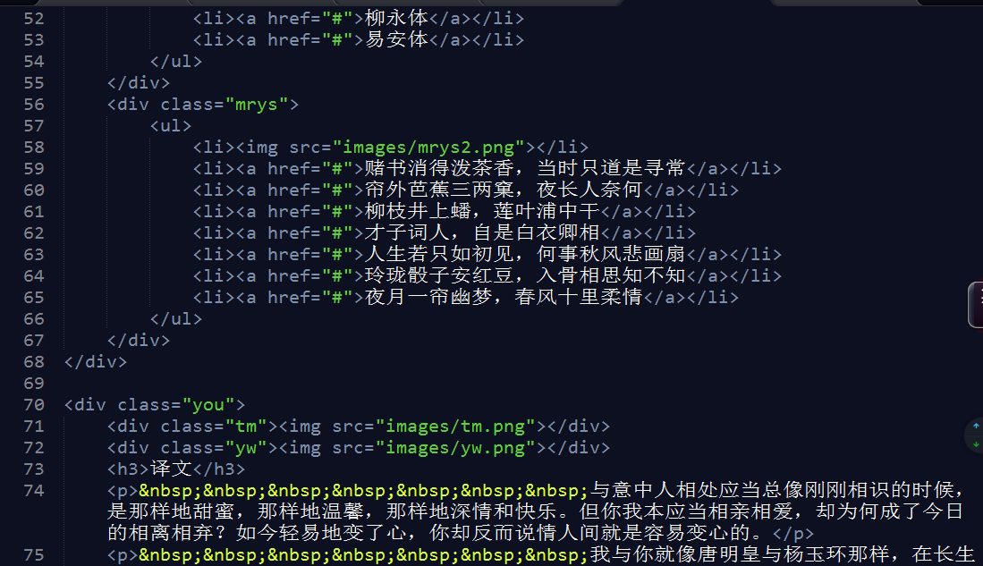

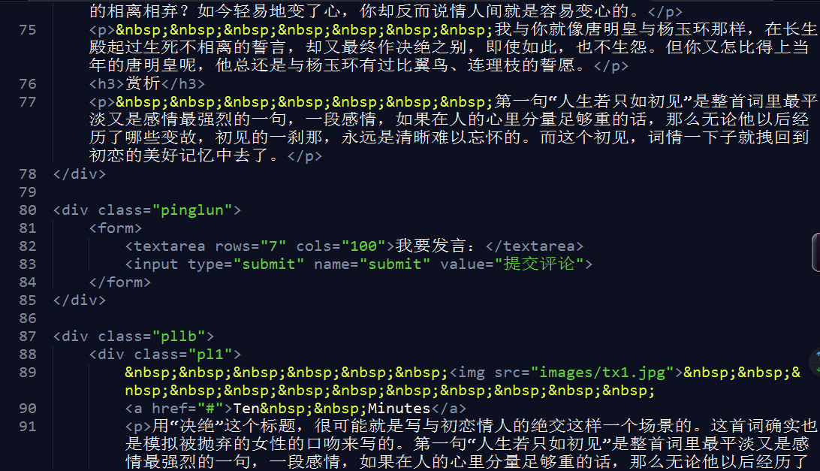

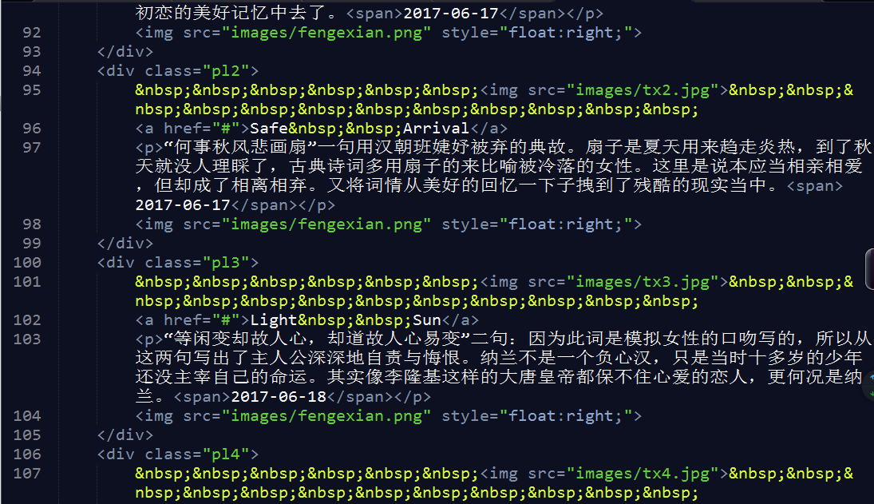

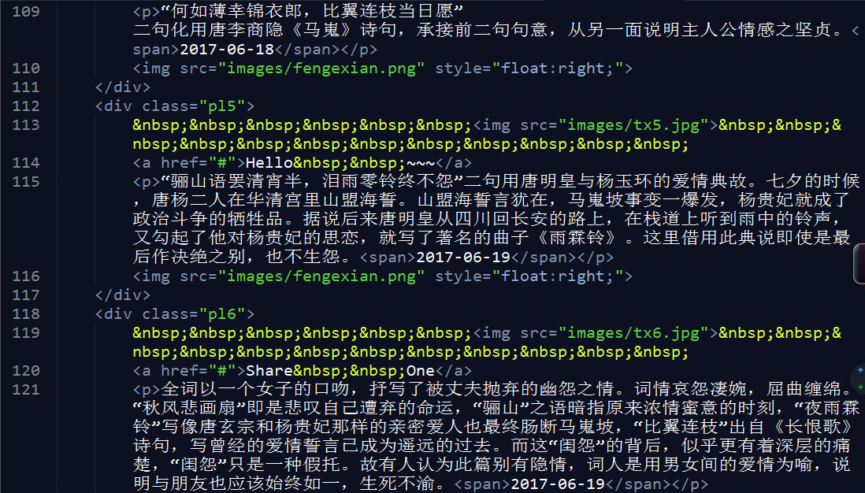

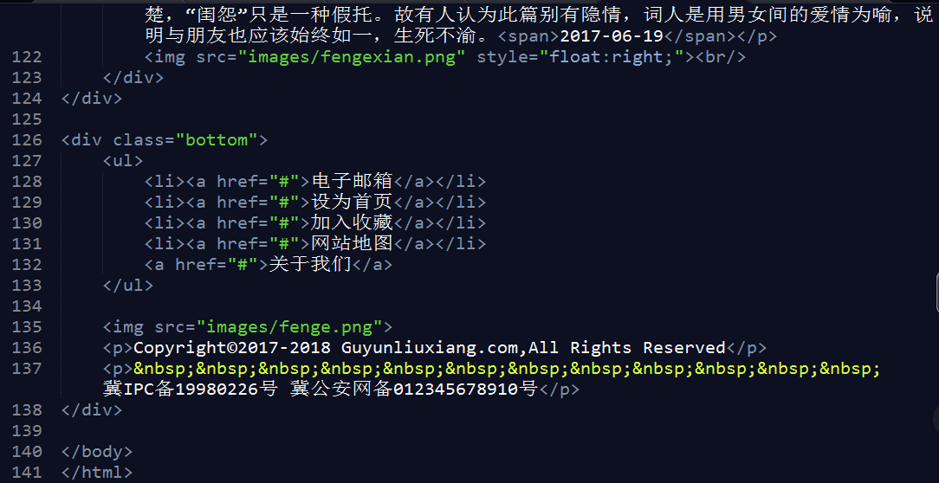

1. css内容：

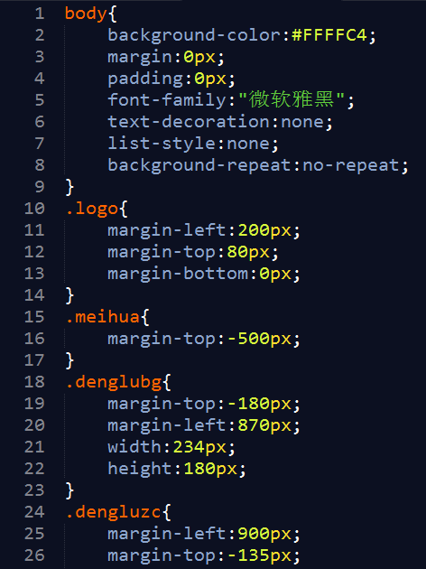 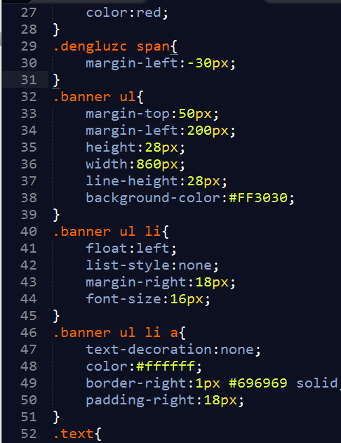 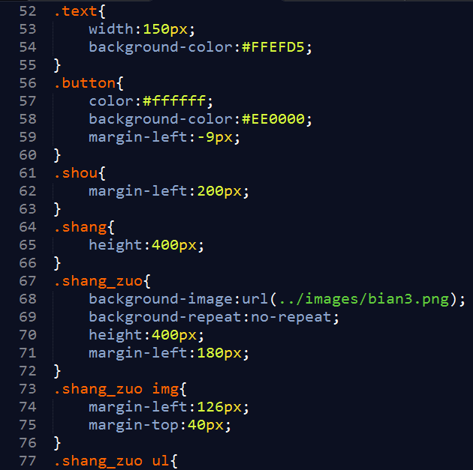 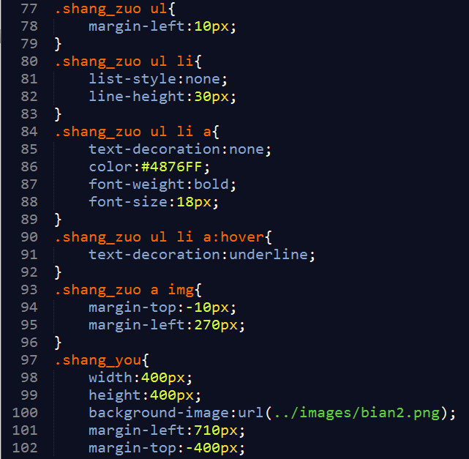

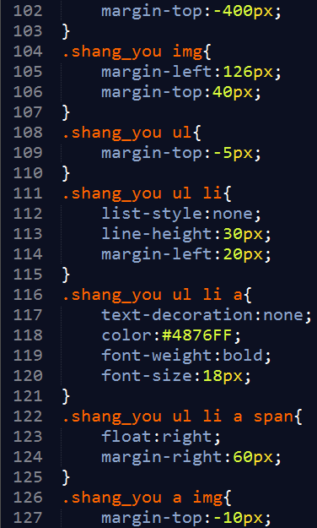 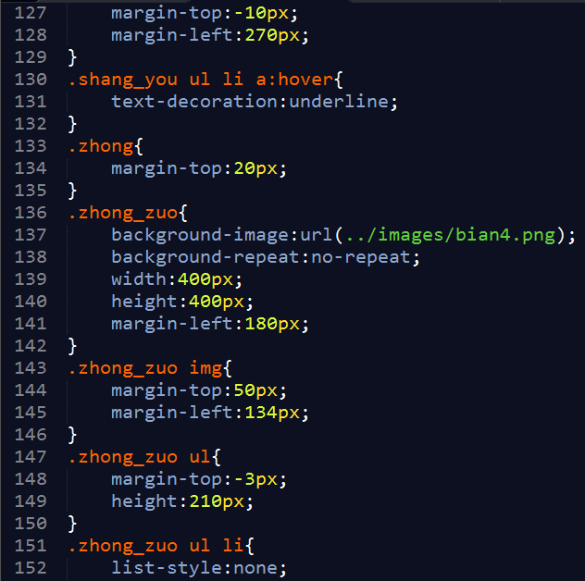

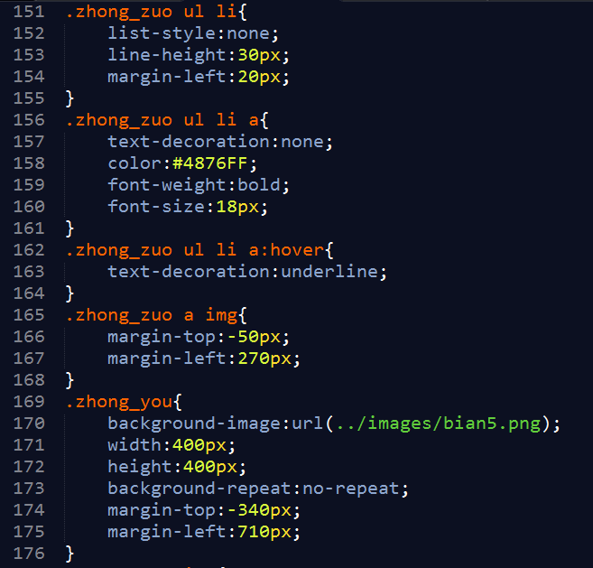 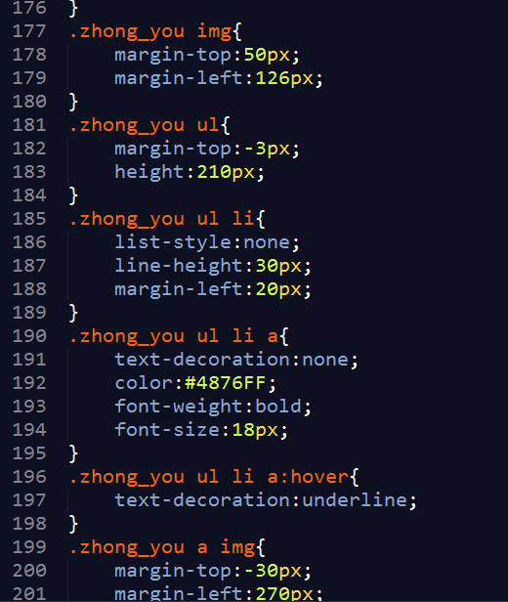

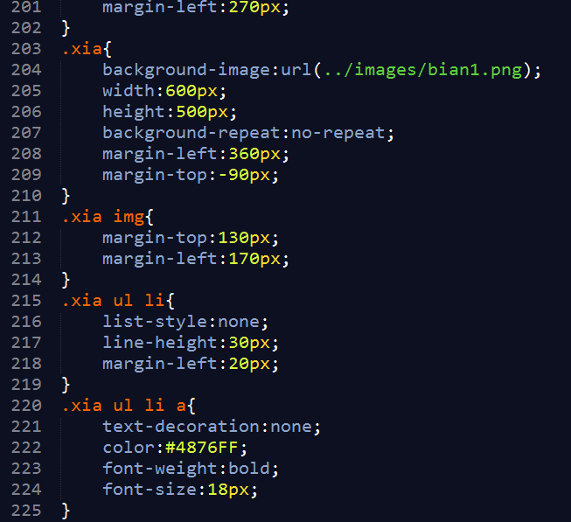 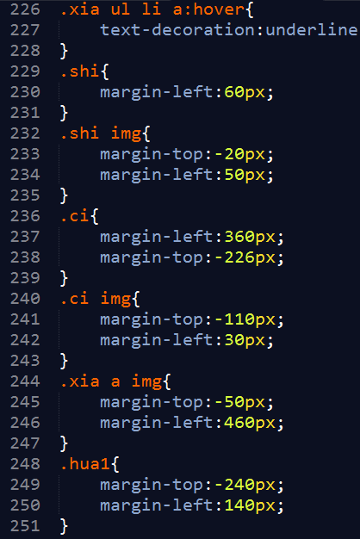

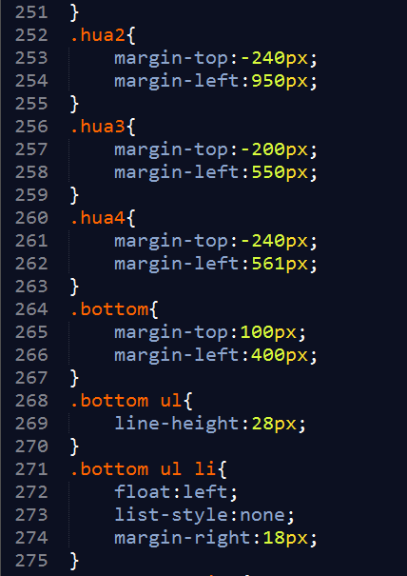 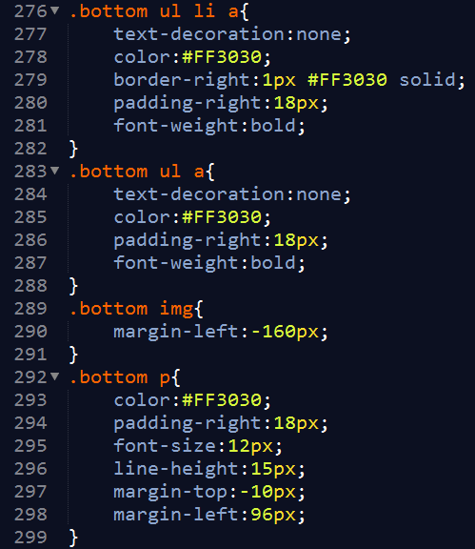

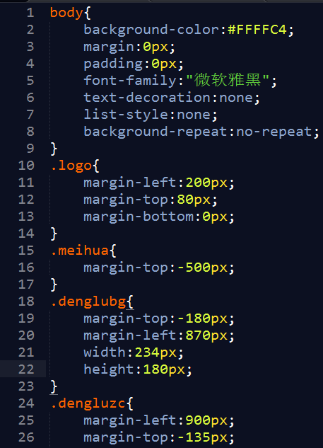 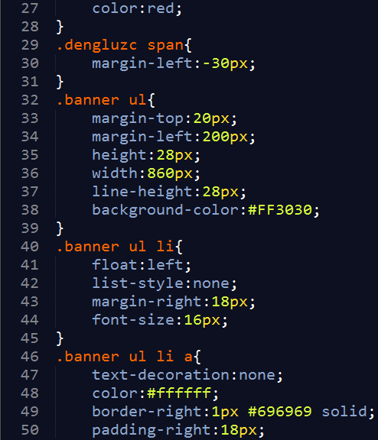 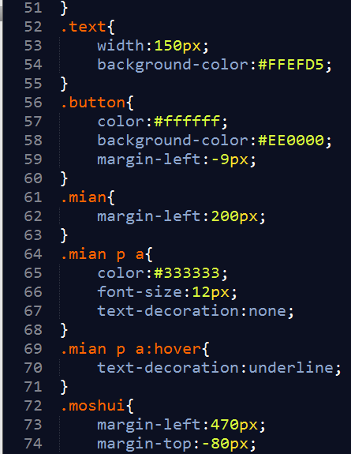

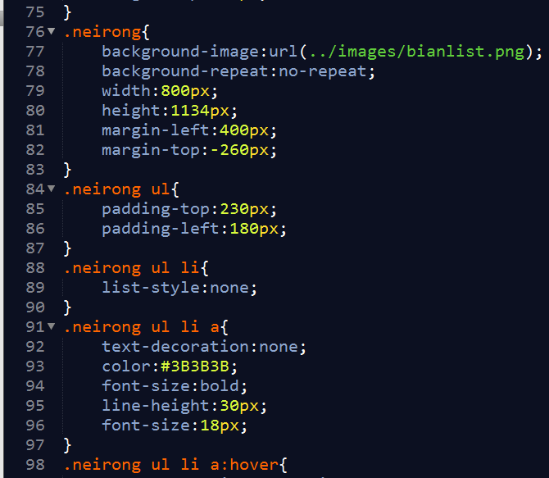 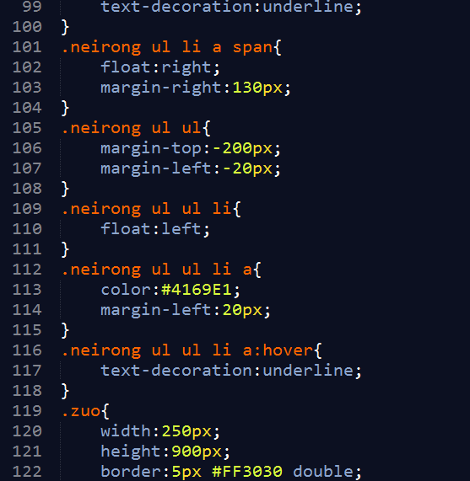

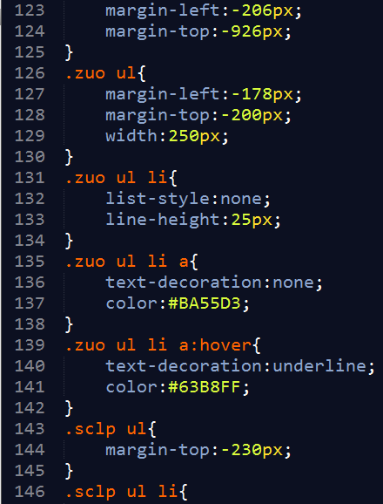 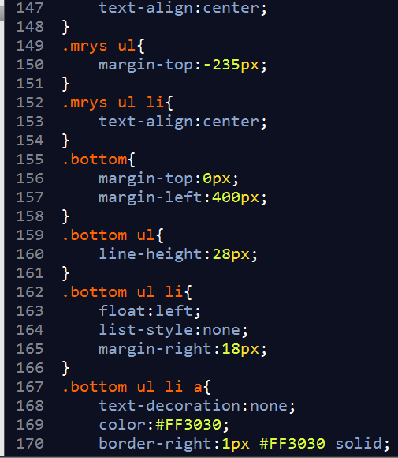

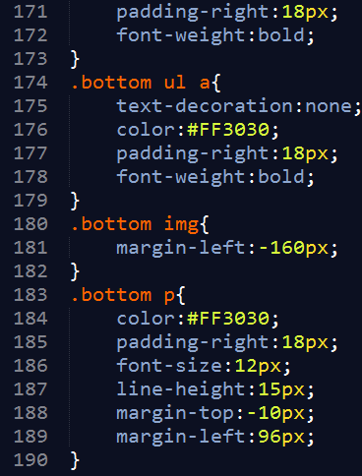

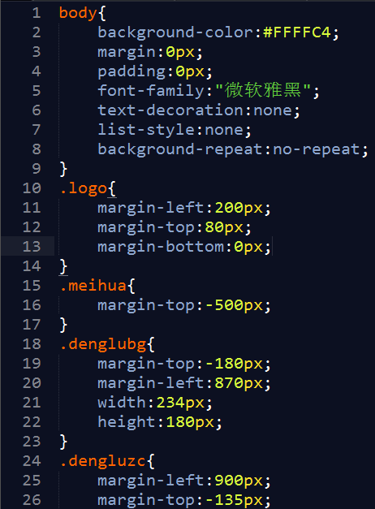 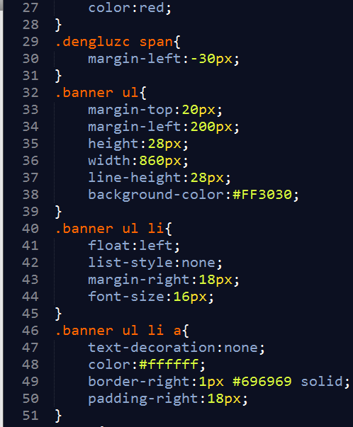 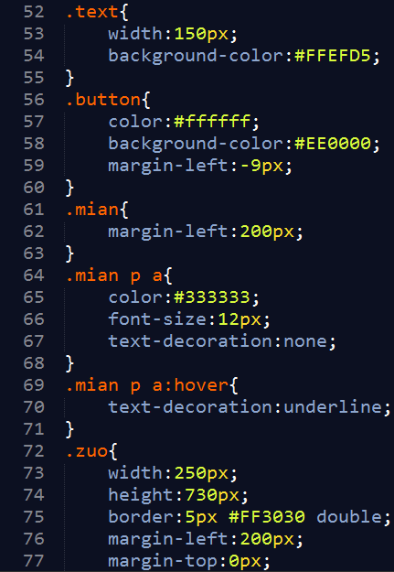 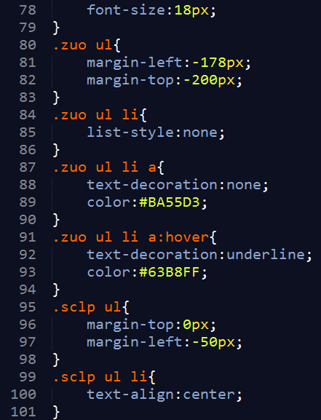

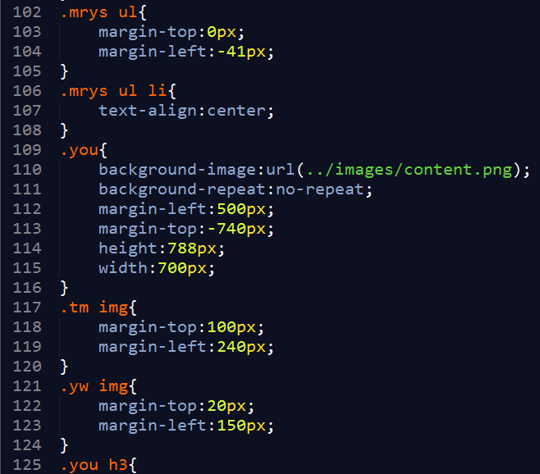 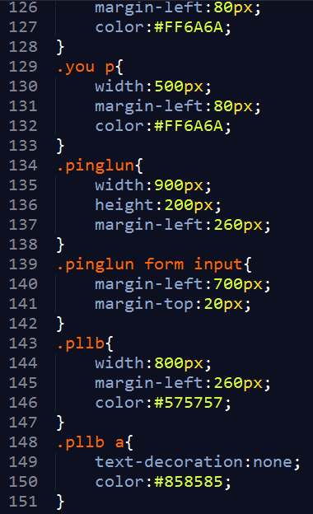

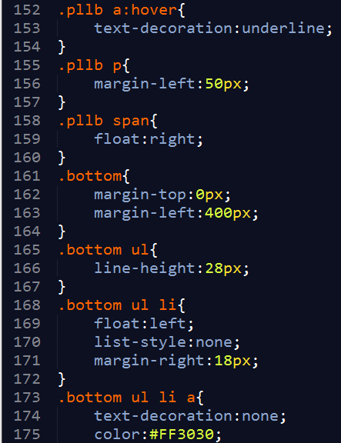 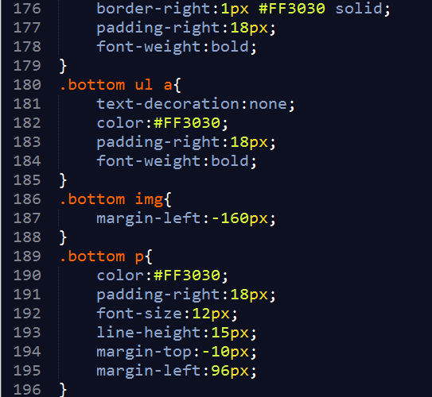

1. **网上参考的内容：**无
2. **浏览器对CSS的兼容性上的不同表现：**表单容易错位，默认的设置有所不同

解决方案：设置通用属性，